**GUIA DE APRENDIZAJE UNIDAD 2 N° DE GUÍA: 13**

**RECURSO: TEXTO DE ESTUDIO** PAGINAS: ______________________

ASIGNATURA: Música

NOMBRE ESTUDIANTE: ______________________________________________________

CURSO: 4 año Básico LETRA: A-B-C FECHA:

O.A: Cantar cánones simples y tocar instrumentos de percusión y melódica.

**ACTIVIDAD: ESTRELLITA EN METALÓFONO.**

1. Imaginaremos que esta tabla es un metalófono y cada fila es una placa, la cual utilizaremos para practicar la canción estrellita, imaginando que tocamos un metalófono. Para golpear cada placa lo aremos con un lápiz o palito de helado o una cuchara, de esta manera simularemos que son las baquetas.

¡Anímate, utiliza tu imaginación y veras que será una actividad sencilla pero divertida!

1. Colorea cada placa de los colores que vimos la clase pasada, si no los recuerdas, no te preocupes, está en el material de apoyo.

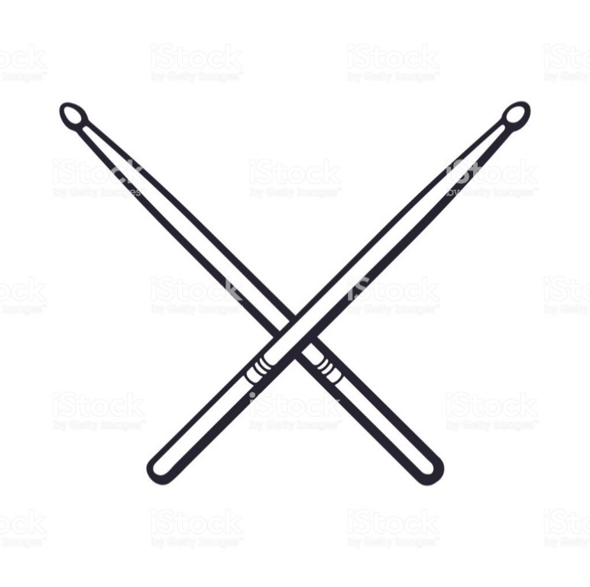

|  |  |  |  |  |  |  |  |
| --- | --- | --- | --- | --- | --- | --- | --- |
| do | re | mi | fa | sol | la | si | Do |